Министерство образования и науки Российской Федерации

Федеральное государственное бюджетное образовательное учреждение высшего профессионального образования

«Санкт-Петербургский государственный электротехнический университет

“ЛЭТИ” им.В.И.Ульянова (Ленина) »

Кафедра МОЭВМ

**ОТЧЕТ**

**по лабораторно-практической работе № 3**

**«Обработка событий»**

**по дисциплине «Объектно - ориентированное программирование на языке Java»**

Выполнил Баймухамедов Р. Р.

Факультет КТИ

Группа № 3311

Подпись преподавателя __________

Санкт-Петербург

2024 г

**Цель работы**

Знакомство со способами подключения слушателей событий к графическим компонентам пользовательского интерфейса.

**Комментарий к макетной форме**

Макетная форма была доработана, добавилась новая панель таблицы с сеансами с такими столбцами: “Фильм”, “Дата”, “Время”, “Продано билетов”. Также была изменена панель таблицы с фильмами на “Год”, “Фильм”, “Режиссёр”, “Жанр”

**Описание действий, которые должны реализовать слушатели**

Поскольку кнопки на инструментальной панель связаны с чтением и сохранением файла, который будет реализован в лабораторной работе позднее, то слушатели были добавлены к следующим действиям:

— Закрытие окна (При нажатии на кнопку закрытия приложения, всплывёт подтверждение действия). Работа слушателя продемонстрирована на примере 1.

* Фокусировка на поле ввода при поиске (При фокусировке, т.е. нажатии и удержании его на поле ввода, текст поле ввода становится пустым, ожидая ввода пользователя. Если же пользователь ничего не ввёл, а после переместил фокус на другой элемент, то полю присвоится исходный текст). Работа слушателя продемонстрирована на примере 2.
* Проверка нажатия на кнопку (При нажатии на кнопку “Поиск” всплывёт окно с уведомлением о нажатии на кнопку). Работа слушателя продемонстрирована на примере 3.

Ссылка на репозиторий

[https://github.com/brick1ng5654/course-2/tree/main/OOP/lab_0](https://github.com/brick1ng5654/course-2/tree/main/OOP/lab_02)3

В этом репозитории находятся исходные файлы проекта:

В /src/edu/java/lab03 находится файл MovieList.java

В /doc находится документация, сгенерированная JavaDoc

Ссылка на видеоотчёт

ht

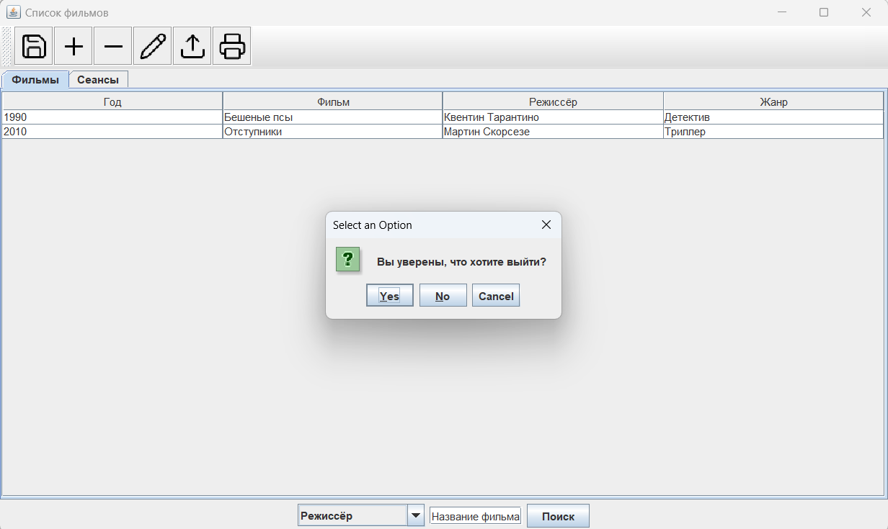

Пример

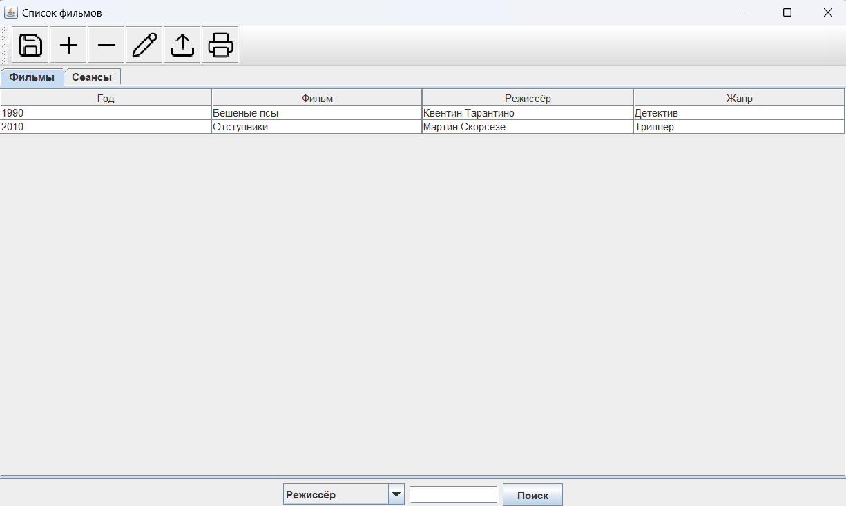

Пример

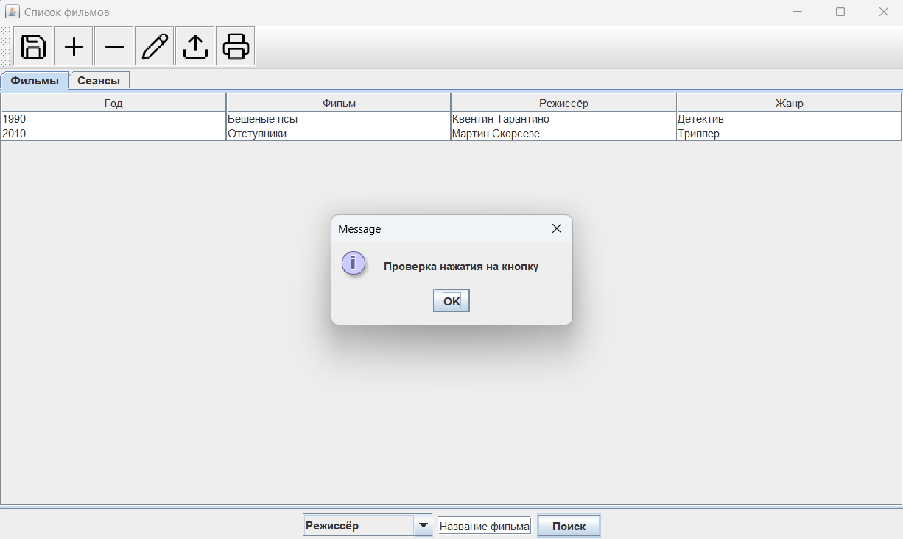

Пример

Исходные тексты слушателей

cinemaList.addWindowListener(new WindowAdapter() { // Слушатель на закрытие окна с подтвердждением выхода  
 public void windowClosing(WindowEvent e) {  
 int confirm = JOptionPane.*showConfirmDialog*(cinemaList, "Вы уверены, что хотите выйти?");  
 if (confirm == JOptionPane.*YES_OPTION*) {  
 cinemaList.setDefaultCloseOperation(JFrame.*EXIT_ON_CLOSE*);  
 } else {  
 cinemaList.setDefaultCloseOperation(JFrame.*DO_NOTHING_ON_CLOSE*);  
 }  
 }  
});

movieName.addFocusListener(new FocusAdapter() {  
 public void focusGained(FocusEvent e) {  
 movieName.setText(""); // Очистить поле при получении фокуса  
 }  
 public void focusLost(FocusEvent e) {  
 if (movieName.getText().isEmpty()) {  
 movieName.setText("Название фильма"); // Вернуть текст, если поле пустое  
 }  
 }  
});

filter.addActionListener (new ActionListener() { // Добавление слушателя нажатия на кнопку  
 public void actionPerformed (ActionEvent event){  
 JOptionPane.*showMessageDialog* (cinemaList, "Проверка нажатия на кнопку");  
 }  
});